[예시 – 고미정 정육점]
*지원회사 | 티몬
*지원업무 | 에디터

실제 구현 - http://www.ticketmonster.co.kr/deal/226353037

딜 패키지
1. [평일점심특선] 한돈 구이정식 1인분 (30%) - 메인패키지
정상가 : ￦14,000 -> 할인가 : ￦9,800
고기 3종중 택1+상차림+후식냉면 or 된장찌개+밥
2. [평일점심특선] 3만원 자유이용권 (25%)
정상가 : ￦30,000 -> 할인가 : ￦22,500
-고기류,상차림,후식,음료 모두 이용가능
-점심특선메뉴(갈비탕,국밥,찌개 등)만 이용불가
3. [식당메뉴] 돼지모듬구이 500g (29%)
정상가 : ￦21,000 -> 할인가 : ￦15,000
삼겹살, 목살, 부채살, 꾸리살, 앞다리살 등으로 구성
4. [식당메뉴] 한우1등급 이상 모듬구이 400g (31%)
정상가 : ￦58,000 -> 할인가 : ￦39,800
등심, 안심, 채끝, 부채, 업진살, 삼각살 등
1등급 이상으로만 특수부위 3가지 이상 포함하여 푸짐하게 구성
5. [식당메뉴] 고기 5만원 이용권 (25%)
정상가 : ￦50,000 -> 할인가 : ￦37,500
-고기류만 이용가능
6. [정육점 Take Out] 한돈 냉장삼겹살 600g (0%)
정상가 : ￦9,900 -> 할인가 : ￦9,900
7. [정육점 Take Out] 한우불고기 or 국거리 600g (0%)
정상가 : ￦16,800 -> 할인가 : ￦16,800
8. [정육점 Take Out] 한우 왕사골 1개 (0%)
정상가 : ￦15,000 -> 할인가 : ￦15,000
9. [정육점 Take Out] 한우 우족 1개 (0%)
정상가 : ￦18,000 -> 할인가 : ￦18,000

컨셉&에디터 코멘트
도축장 직영이라 믿고 즐길 수 있는
신선한 한우&한돈이라는 점을 강조하였습니다.

메인
POINT  평일 점심 특선, 이용 패키지까지 완료!! | 흥덕지구 | 이마트 흥덕점에서 약 3분
 | 고품질 축산물 ㈜협신식품의 정육식당 브랜드
믿고 먹는 신선 한우&한돈
[고미정 정육점]

[DESIGN]
인트로
카테고리  분류 | < TMON FOOD >
인트로  ‘하단‘  36자 | 도축장 직영이라 가능한 금액!  신선 한우&한돈 고미정 정육점

딜써머리
평일점심특선
A | 메인 패키지 | [평일점심특선] 한돈 구이정식 1인분
 | 할인율/가격 | 30% | 정상가 : ￦14,000 -> 할인가 : ￦9,800
 | 딜써머리 상세 | 돼지양념구이 + 상차림 + 후식냉면 or 된장찌개 + 밥  이용시간  월~금 : 오전 11시 ~ 오후 3시
B | 패키지이름 | [평일점심특선] 3만원 자유이용권
 | 할인율/가격 | 25% | 정상가 : ￦30,000 -> 할인가 : ￦22,500
 | 딜써머리 상세 | 고기류, 상차림, 후식, 음료 모두 이용가능  점심특선메뉴 (갈비탕, 국밥, 찌개 등)만 이용불가  이용시간  월~금 : 오전 11시 ~ 오후 3시
식당 메뉴
C | 패키지명 | [식당메뉴] 돼지모듬구이 500g
 | 할인율/가격 | 29% | 정상가 : ￦21,000 -> 할인가 : ￦15,000
 | 딜써머리 상세 | 삼겹살, 목살, 부채살, 꾸리살, 앞다리살 등으로 구성
D | 패키지명 | [식당메뉴] 한우1등급 이상 모듬구이 400g
 | 할인율/가격 | 31% | 정상가 : ￦58,000 -> 할인가 : ￦39,800
 | 딜써머리 상세 | 등심, 안심, 채끝, 부채, 업진살, 삼각살 등  1등급 이상으로만 특수부위 3가지 이상 포함하여 푸짐하게 구성
E | 패키지이름 | [식당메뉴] 고기 5만원 이용권
 | 할인율/가격 | 25% | 정상가 : ￦50,000 -> 할인가 : ￦37,500
 | 딜써머리 상세 | -고기류만 이용가능
정육점 Take Out
F | 패키지이름 | [정육점 Take Out] 한돈 냉장삼겹살 600g
 | 할인율/가격 | 티몬가 | ￦9,900
G | 패키지명 | [정육점 Take Out] 한우불고기 or 국거리 600g
 | 할인율/가격 | 티몬가 | ￦16,800
H | 패키지명 | [정육점 Take Out] 한우 왕사골 1개
 | 할인율/가격 | 티몬가 | ￦15,000
I | 패키지명 | [정육점 Take Out] 한우 우족 1개
 | 할인율/가격 | 티몬가 | ￦18,000

NOTICE
상차림 비용 안내
기본 상차림 비용
어른 : 3,000원 / 초등학생 : 1,500원

* 간, 천엽 고객 요청 시 제공
* 단, 도축이 없는 주말에는 제공 불가
* 셀프 코너에서 계속 이용 가능

TMON’S POINT
협신식품 직영 고미정에서
한우&한돈을 저렴한 가격에!
수도권 최대규모 직영 도축장!
협신식품 직영 고미정에서
더욱 신선한 한우&한돈을 만나보세요.
고급스러운 한옥인테리어!
원목과 고풍스러운 한옥 인테리어로
고급스러운 분위기는 물론 온 가족이
편안하게 식사 할 수 있는 룸까지
준비되어 있습니다.

BRAND STORY
도축에서 경매까지 모든 과정을 책임지는
(주)협신식품의 브랜드 '고미정'
선진국형 축산 유통 시스템을 갖춘 ㈜협신식품은
오랜 전통과 경험을 자랑하는 축산물 도매시장인
안양 축산물 도매시장을 운영하고 있습니다.

1972년부터 이어오는 오랜 경험의 노하우로
출하부터 도축, 경매, 가공, 운송에 이르기까지
전 과정을 위생적인 설비와 체계적인 시스템으로
운영하고 있으며, 상주해 있는 보건황견연구원 검역소의
엄격한 검사로 지육의 신선도를 최대한 유지하고 있습니다.
축산농가에서 식탁까지 신선함과 풍성함을 책임지며
안심하고 먹을 수 있는 먹거리를 약속하며, 고품질의
축산물로 꾸려가는 ㈜협신식품의 정육식당 브랜드인

고미정은 고객 만족을 최우선 가치로
저렴한 가격에 풍성한 먹거리를 제공하겠습니다.

MENU 1
한돈 구이정식 (평일점심특선)
돼지양념 구이 + 상차림 + 후식냉면 or 된장찌개 + 밥
평일 점심에만 만날 수 있는 특별하고 푸짐한 한 상!

MENU 2
돼지모듬구이
삼겹살, 목살, 부채살, 꾸리살, 앞다리살 등으로 구성
국내산 한 돈의 다양한 부위를 만나보세요!

MENU 3
한우1등급 이상 모듬구이
등심, 안심, 채끝, 부채, 업진살, 삼각살 등 1등급 이상의
한우와 특수부위 3가지 이상 포함된 구성이에요

MENU 4
한돈 냉장삼겹살 (Take Out)
살과 지방부분이 3번 겹쳐져 있다고 해서 삼겹살!
선명한 빛깔을 자랑하는 삼겹살을 테이크아웃으로 만나보세요!

PACKAGE E
한우불고기 or 국거리 (Take Out)
잔칫날 한식 한 상에 빼 놓을 수 없는 불고기와
국거리 소고기! 신선한 한우로 만나보세요.

PACKAGE F
한우 왕사골 (Take Out)
잡내 없이 뽀얀 국물이 잘 우러나는 한우 왕사골!
푹 고아 드시면 깊은 맛을 느낄 수 있어요

PACKAGE G
한우 우족
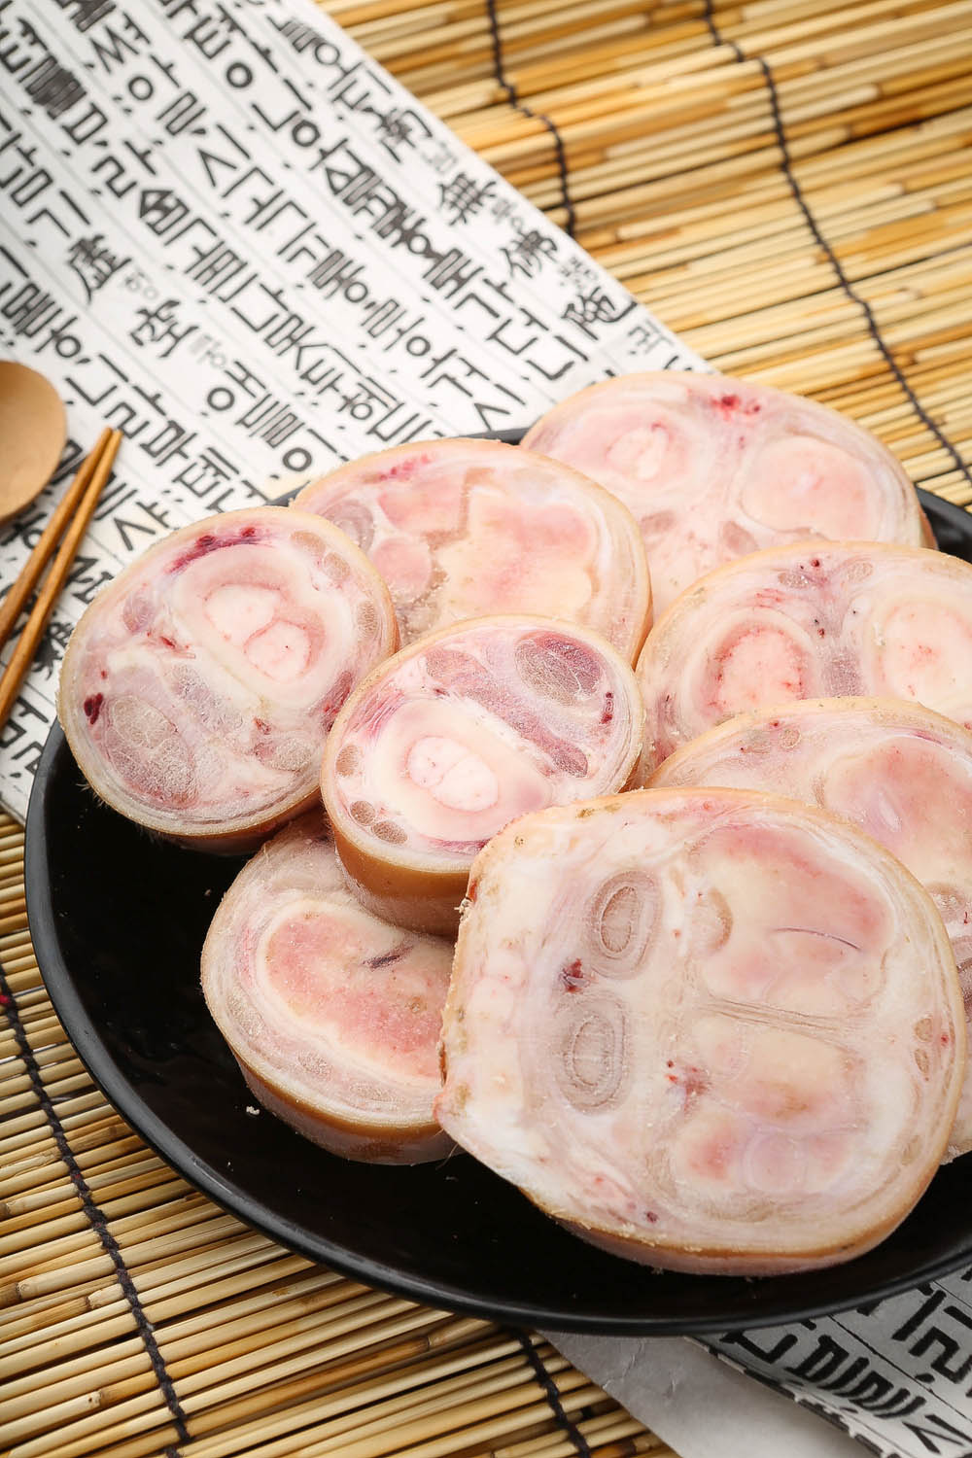소의 무릎뼈 아래 발 부위의 우족!
뽀야면서도 깊은 국물 맛을 낼 수 있어요

RECOMMEND 1
계란찜
부드럽고 고소한 맛이 일품인 계란찜,
식전에 드시기에 좋아요.

RECOMMEND 2
냉면
고기로 한끼 든든하게 채웠다면
식후에 꼭 먹어줘야 할 냉면이 준비되어 있어요.

RECOMMEND 3
된장찌개
구수하고 얼큰하게 끓여낸 된장찌개는
깊은 맛을 자랑한답니다.

INTERIOR
고급스러운 분위기의 한옥 인테리어

--------------------------------------------------------------------------------------------------
[ 실전 에디팅 작업 ]

- 업체명 : 고기는
- 위의 예시를 참고로 하여 아래 빈 칸을 에디팅 완료하여 제출하면 됩니다.

패키지
A. 삼겹살 3인분 (30%) - 메인패키지
정상가 : ￦15,000 -> 할인가 : ￦10,500
진행수량 : 0
1인분 100g 총 300g
국내산 돼지 사용
B. 등심 3인분 (25%)
정상가 : ￦24,000 -> 할인가 : ￦18,000
진행수량 : 0
1인분 100g 총 300g
한우 사용
C. 차돌박이 3인분 (30%)
정상가 : ￦21,000 -> 할인가 : ￦14,700
진행수량 : 0
1인분 100g 총 300g
한우 사용

컨셉&에디터 코멘트

메인타이틀
POINT
큰 이미지 1개
작은 이미지 2개

[DESIGN]
인트로
카테고리  분류 | < TMON FOOD >
인트로
‘하단‘
36자

딜써머리
A | 메인 패키지
 | 할인율/가격 | %
 | 딜써머리 상세
B | 패키지이름
 | 할인율/가격 | %
 | 딜써머리 상세
C | 패키지명
 | 할인율/가격 | %
 | 딜써머리 상세

TMON’S POINT

PACKAGE A

PACKAGE B

PACKAGE C

INTERIOR

